МИНИСТЕРСТВО НАУКИ И ВЫСШЕГО ОБРАЗОВАНИЯ РОССИЙСКОЙ ФЕДЕРАЦИИ

Федеральное государственное бюджетное образовательное учреждение высшего образования

«Донецкий национальный технический университет»

Факультет ИСП

Кафедра ПИ им Л.П.Фельдмана

Лабораторная работа № 4

на тему: «Создание самодокументирующегося кода»

по курсу: «Профессиональная практика программной инженерии»

Проверил:

асс. каф. ПИ им. Л.П.Фельдмана Филипишин Д.А.

Выполнил:

ст. гр. ПИ-21б

Панков Е.А.

Донецк-2024

Цель работы – научиться добавлять в программный код специальным образом оформление докблок-комментарии, для последующей автоматической генерации API reference, а также познакомиться с форматом оформления документации DocBook.

Вариант 7. Планировщик задач, с реализацией финансовых расчетов и возможностью просмотра истории, разделяемой по временным отрезкам.

Аккаунт: [IsMoDex](https://github.com/IsMoDex). Репозиторий: [Task_Manager](https://github.com/IsMoDex/Task_Manager)

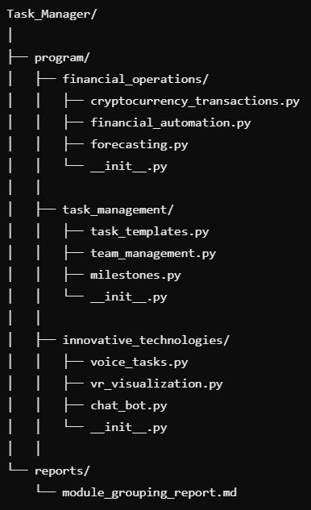

Рисунок 1 – Структура проекта

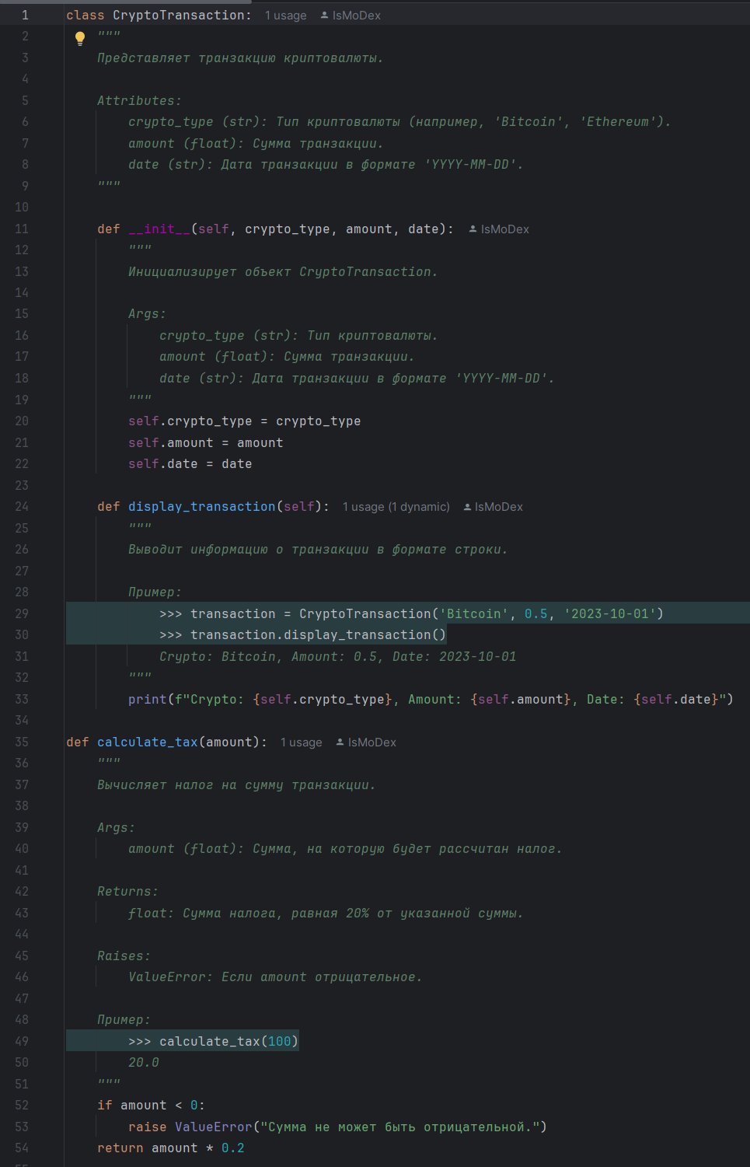

Рисунок 2 – Файл с ДокБлоками cryptocurrency_transactions

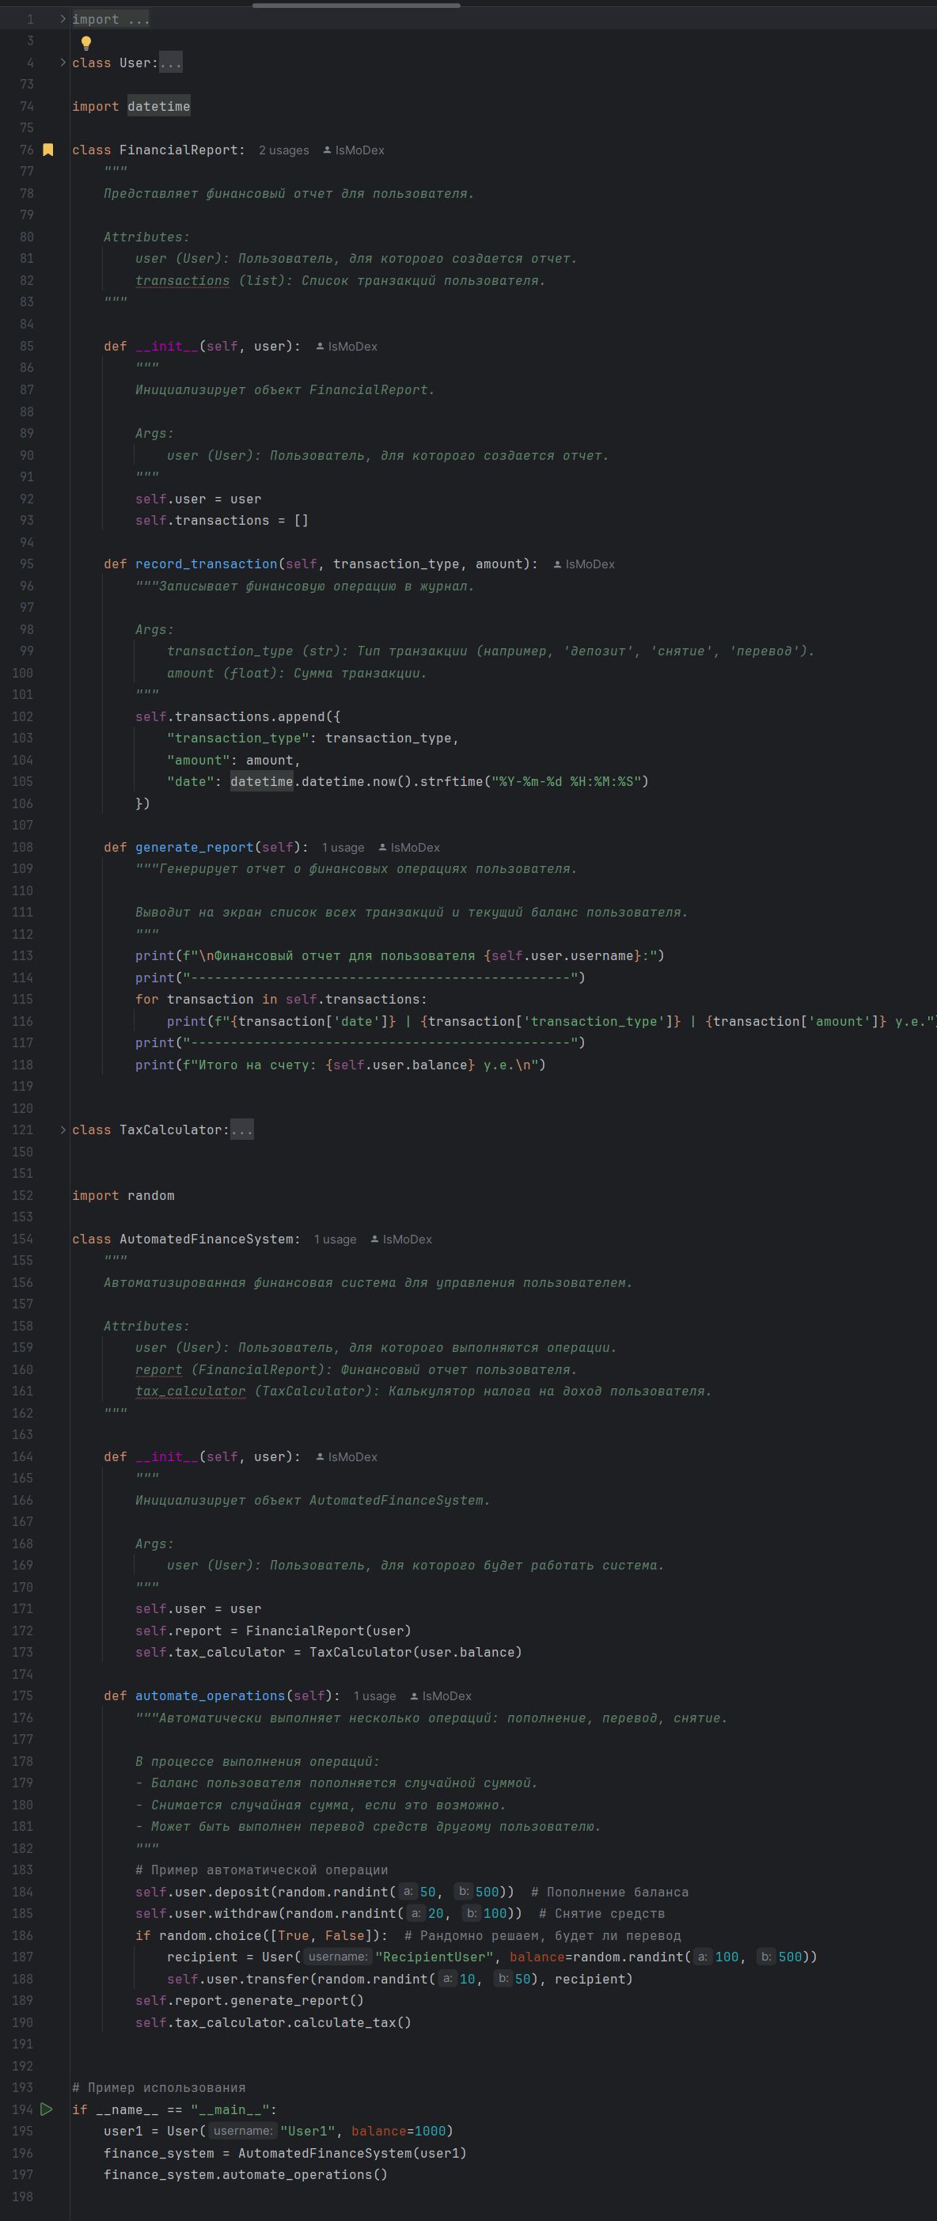

Рисунок 3 – Файл с ДокБлоками financial_automation

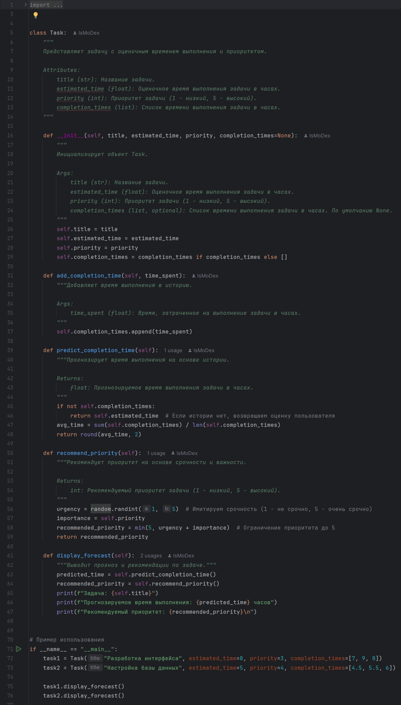

Рисунок 4 – Файл с ДокБлоками forecasting

**Sphinx**: Это одна из наиболее популярных библиотек для генерации документации. Она поддерживает различные форматы вывода, включая HTML, PDF, ePub и другие. Документация Sphinx может быть написана на языке разметки reStructuredText.

Структура полученного файла представлена на рисунке 5.

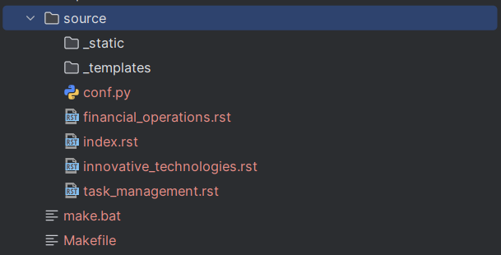

Рисунок 5 – Структура папки source

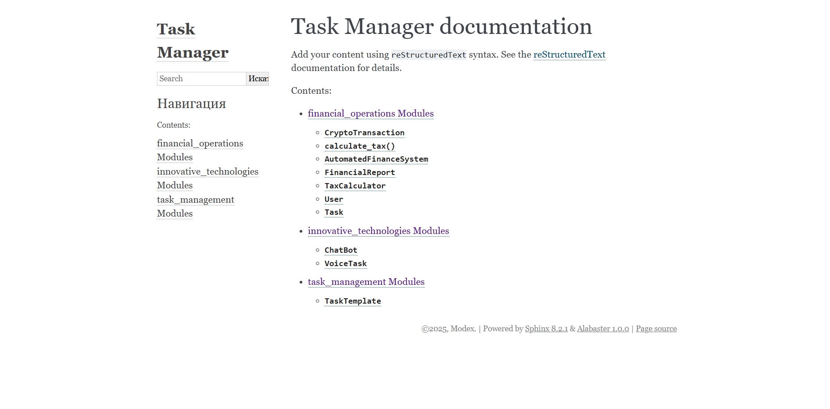

Рисунок 6 – Главная страница полученного сайта с документацией

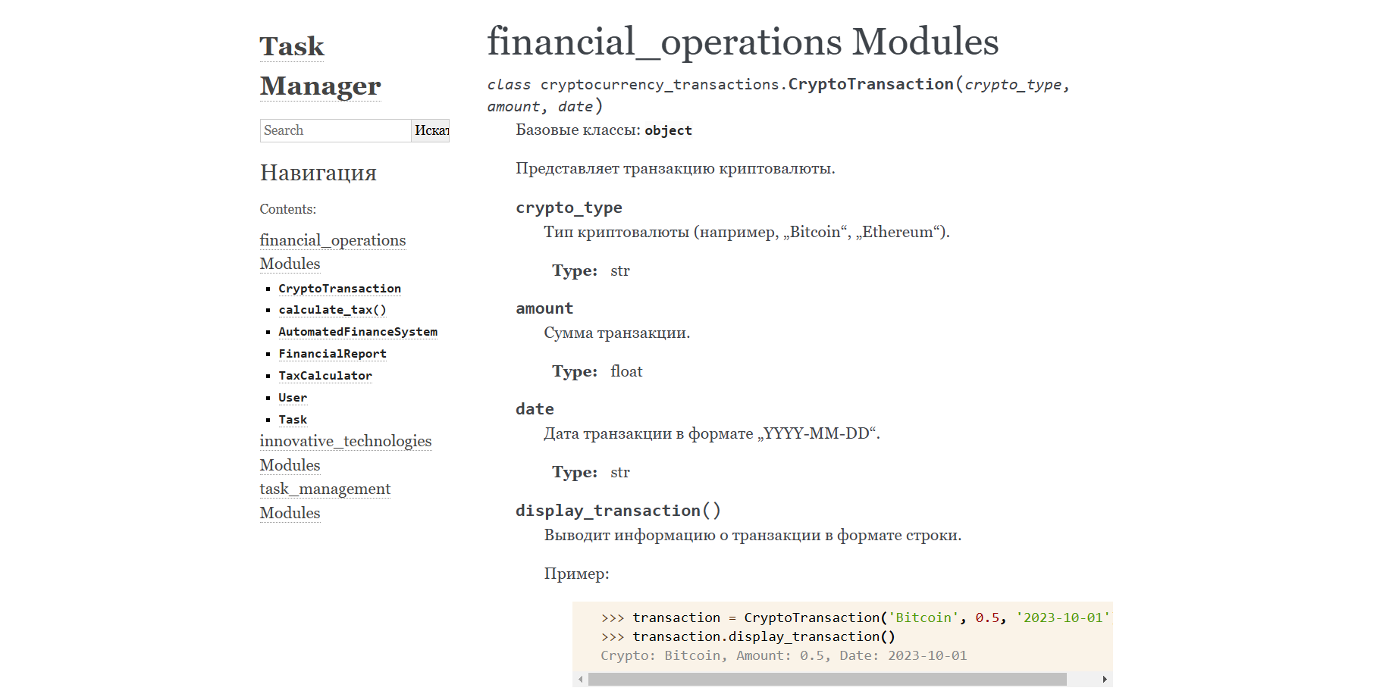

Рисунок 7 – Документация модуля financial_operations

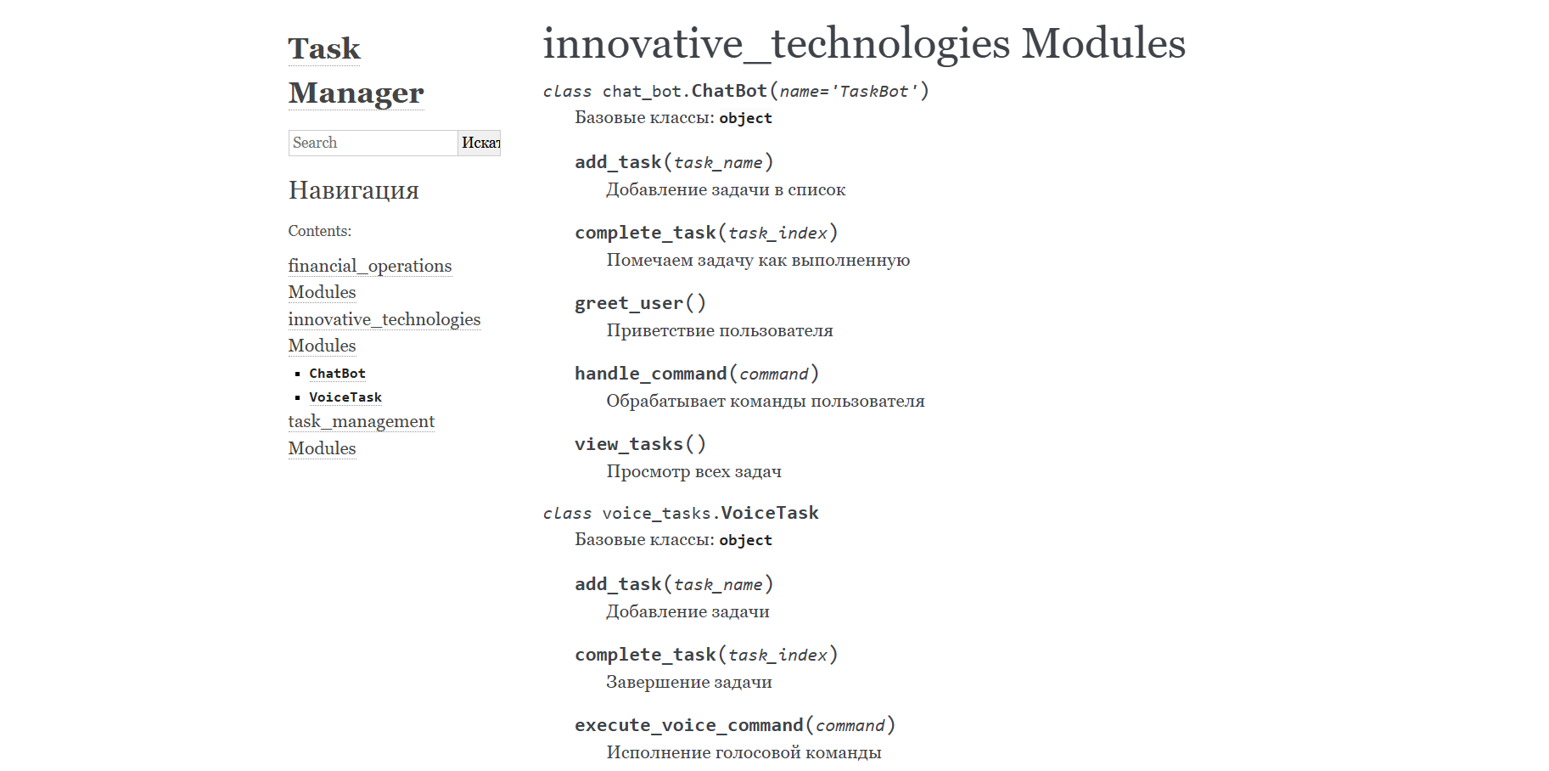

Рисунок 7 – Документация модуля innovative_technologies

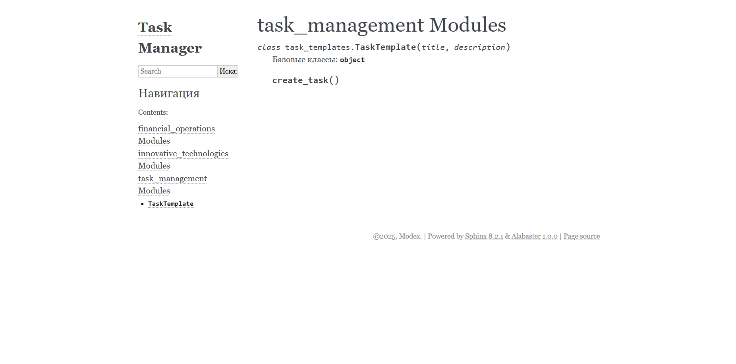

Рисунок 7 – Документация модуля task_management